PEDIDO DE PROVIDÊNCIAS Nº 1371/2025
Conserto de buraco, com urgência, na Rua Professora Odete Correa Schuch, em frente ao número 60, no Bairro Lomba Grande.
Solicita-se, após os trâmites regimentais, que seja enviada cópia da presente proposição ao Poder Executivo, para que realize as seguintes providências:

Conserto de buraco, com urgência, na Rua Professora Odete Correa Schuch, em frente ao número 60, no Bairro Lomba Grande.

O local apresenta possível infiltração, sendo um problema recorrente e trazendo danos à via. Essa situação gera preocupação entre os transeuntes que circulam pelo local, especialmente devido ao risco de agravamento das condições.

Diante do acima exposto e sabedores da atenção de Vossa Excelência aos anseios da comunidade, contamos com seu apoio no atendimento deste pedido com a maior brevidade possível.

Novo Hamburgo, 02 de maio de 2025.

Vereadora Daia Hanich

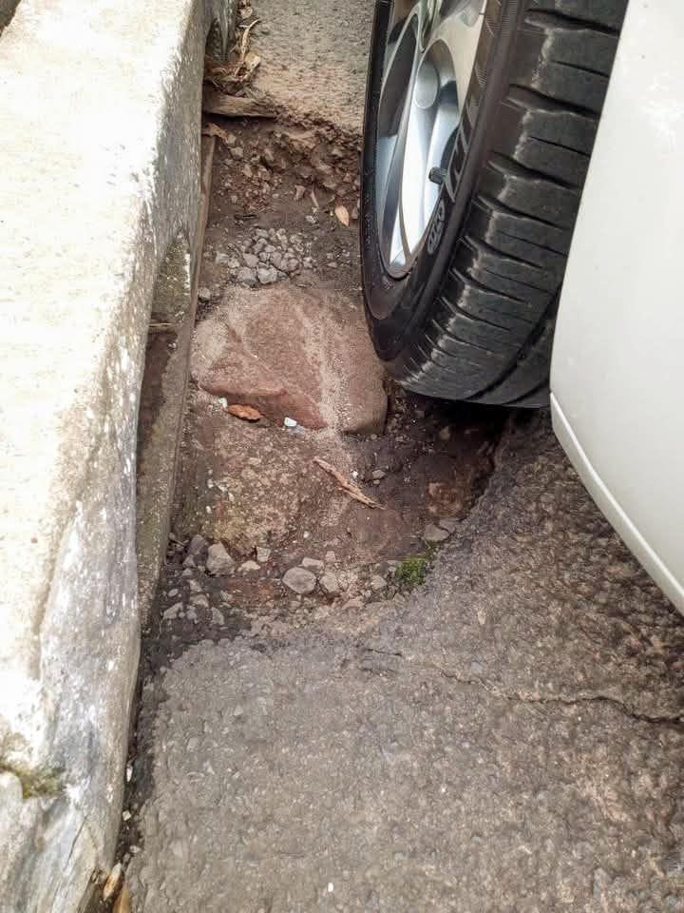

Obs.: Redação conforme original da autora.
/AU

